**Кубик Рубика**

Имеется кубик Рубика, у которого количество элементов вдоль каждого ребра равно **N**.

Требуется определить местоположение заданного элемента кубика после **M** вращений блоков кубика. Каждое вращение выполняется на 90 градусов по часовой стрелке или против часовой стрелки.

**Входной файл**

Первая строка содержит два целых числа **N** и **M**, разделенных пробелом - количество элементов вдоль ребра кубика и количество вращений (1  **N**, **M**  100000).

Вторая строка содержит три целых числа **XN**, **YN** и **ZN**, разделенных пробелами - начальные координаты элемента кубика (1  **XN, YN, ZN**  **N**).

Следующие **M** строк содержат по данные очередного вращения типа **“A K S”**, где **A** - ось, вокруг которой проводится вращение (**A**  ['**X**', '**Y**', '**Z**']), **K** - номер блока кубиков по этой оси, который подвергается вращению (**1**  **K**  **N**), **S** - направление вращения (**-1** - против часовой, **1** - по часовой).

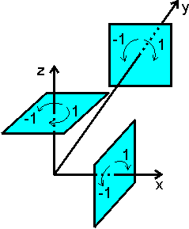

**Выходной файл** должен содержать три целых числа **XK**, **YK** и **ZK**, разделенных пробелами - конечное положение элемента кубика.

***Пример:***

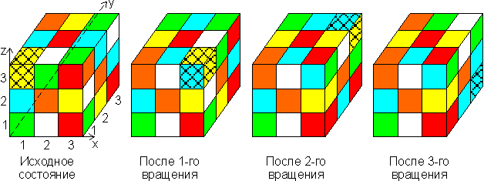

|  |  |
| --- | --- |
| Input.txt | Output.txt |
| 3 3  1 1 3  Z 3 -1  X 3 1  Y 3 1 | 3 3 1 |